Άθλος | Περιγραφή
1. Το Λιοντάρι της Νεμέας | Ο Ηρακλής αντιμετωπίζει ένα τεράστιο λιοντάρι με δέρμα τόσο σκληρό που δεν το τρυπούσε κανένα όπλο. Το σκοτώνει με τα χέρια του και παίρνει το δέρμα του ως πανοπλία. | 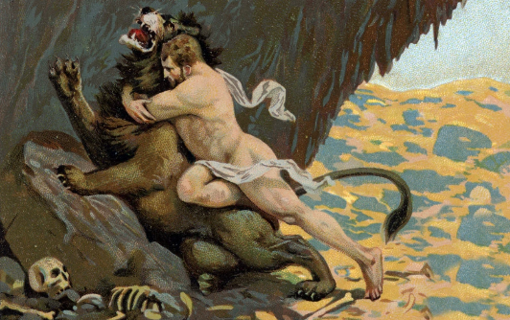
2. Η Λερναία Ύδρα | Ένα τεράστιο υδρόφιλο τέρας με πολλά κεφάλια· όταν έκοβες ένα, φύτρωναν δύο καινούρια. Ο Ηρακλής καυτηριάζει τους λαιμούς ώστε να μην ξανά φυτρώσουν και θάβει το αθάνατο κεντρικό κεφάλι της. | 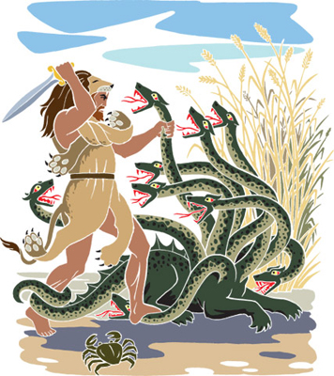
3. Η Κερυνίτικη Έλαφος | Μια ιερή, πανάλαφρη και γρήγορη ελαφίνα με χρυσά κέρατα και χάλκινες οπλές. Ο Ηρακλής την κυνηγά για έναν ολόκληρο χρόνο μέχρι να την ακινητοποιήσει χωρίς να την τραυματίσει. | 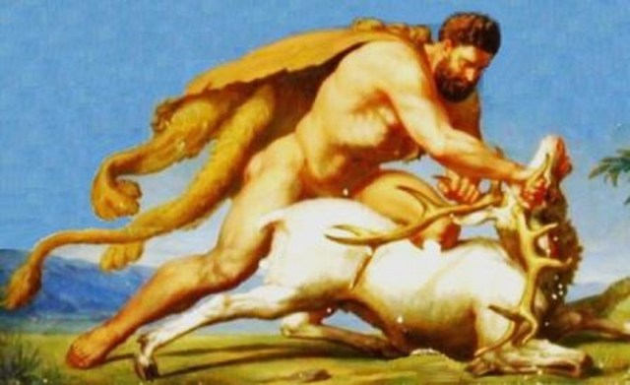
4. Ο Ερυμάνθιος Κάπρος | Ένας γιγάντιος άγριος κάπρος που κατέστρεφε καλλιέργειες και απειλούσε χωριά. Ο Ηρακλής τον κυνηγά στο χιόνι, τον εξαντλεί και τον συλλαμβάνει ζωντανό. | 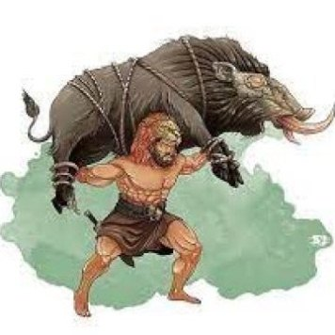
5. Οι Στάβλοι του Αυγεία | Τεράστιοι στάβλοι που δεν είχαν καθαριστεί για πολλά χρόνια. Ο Ηρακλής εκτρέπει την πορεία δύο ποταμών και μέσα σε μία μέρα παρασύρει όλη τη βρωμιά, καθαρίζοντας ολόκληρη την περιοχή. | 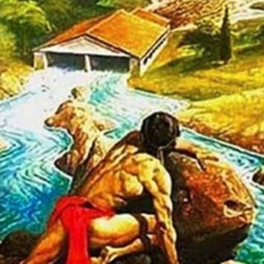
6. Οι Στυμφαλίδες Όρνιθες | Επικίνδυνα πουλιά με χάλκινα ράμφη και μεταλλικά φτερά που πετούσαν σαν βέλη. Με ειδικά κρόταλα τα αναγκάζει να πετάξουν και στη συνέχεια τα σκοτώνει με το τόξο του | 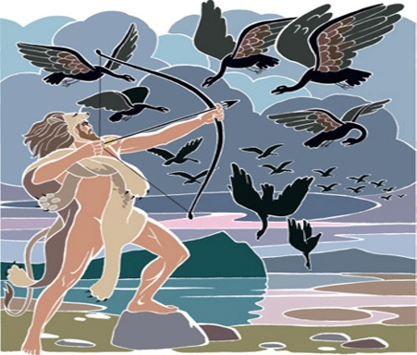
7. Ο Ταύρος της Κρήτης | Ένας τεράστιος άγριος ταύρος που προκαλούσε ζημιές στην Κρήτη και έστελνε φλόγες από τα ρουθούνια. Ο Ηρακλής τον παλεύει, τον δένει και τον μεταφέρει στον Ευρυσθέα. | 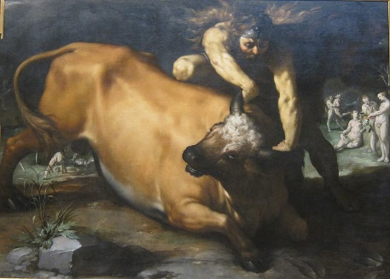
8. Οι Ίπποι του Διομήδη | Άλογα που είχαν εκπαιδευτεί να τρώνε ανθρώπους. Ο Ηρακλής τα εξουδετερώνει, ηρεμούν και τελικά τα οδηγεί μακριά από το βασίλειο του Διομήδη. | 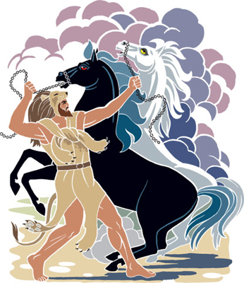
9. Η Ζώνη της Ιππολύτης | Η βασίλισσα των Αμαζόνων είχε μια μαγική ζώνη-σύμβολο εξουσίας. Αρχικά συμφωνεί να τη δώσει, αλλά η Ήρα προκαλεί αναταραχή, με αποτέλεσμα ο Ηρακλής να εμπλακεί σε μάχη και να πάρει τη ζώνη. | 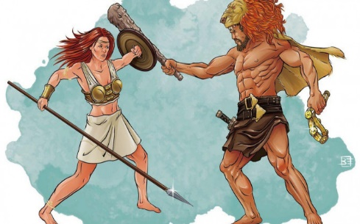
10. Τα Βόδια του Γηρυόνη | Ο Γηρυόνης ήταν ένας πολεμιστής με τρία σώματα και τεράστια δύναμη. Ο Ηρακλής ταξιδεύει ως την Ερύθεια, τον νικά και μεταφέρει τα σπάνια κόκκινα βόδια στον Ευρυσθέα. | 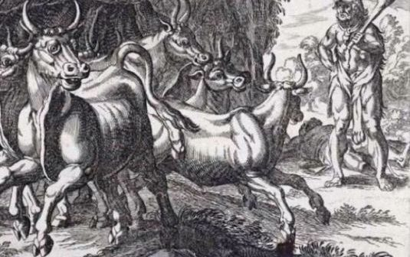
11. Τα Μήλα των Εσπερίδων | Τα χρυσά μήλα φυλάγονταν σε έναν μυστικό κήπο με δράκο-φύλακα. Ο Ηρακλής ζητά από τον Άτλαντα να τα πάρει και τον πείθει να τα φέρει πίσω, καταφέρνοντας έτσι την αποστολή. | 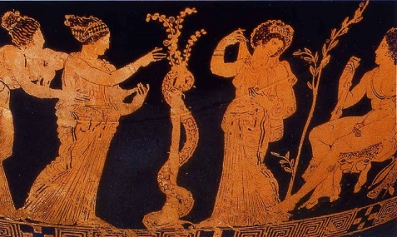
12. Ο Κέρβερος | Ο Κέρβερος ήταν ένας σκύλος με τρία κεφάλια που φύλαγε την είσοδο του Άδη. Ο Ηρακλής κατεβαίνει στον Κάτω Κόσμο, ζητά άδεια από τον Πλούτωνα και συλλαμβάνει τον Κέρβερο χωρίς όπλα. | 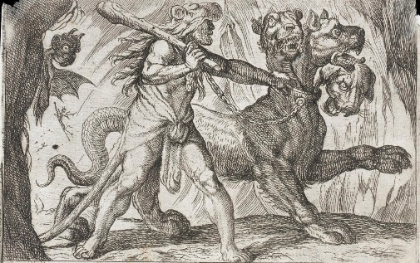

ΛΕΞΙΛΟΓΙΟ
- Διομήδης: βασιλιάς της Θράκης και ιδιοκτήτης άγριων, σαρκοφάγων αλόγων
- Ιππολύτη: η βασίλισσα των Αμαζόνων, ενός λαού γυναικών πολεμιστριών. Είχε μια μαγική ζώνη, σύμβολο της εξουσίας της.
- Ήρα: η θεά του γάμου και της οικογένειας στην ελληνική μυθολογία και η σύζυγος του Δία, του βασιλιά των θεών.
- Γηρυόνης: ένας γιγάντιος πολεμιστής της ελληνικής μυθολογίας με τρία σώματα και τρία κεφάλια
- Οι Εσπερίδες: νεράιδες ή νύμφες της ελληνικής μυθολογίας που φύλαγαν τον μαγικό κήπο με τα χρυσά μήλα.
- Ο Άτλας: ένας γιγάντιος τιτάνας στην ελληνική μυθολογία, που είχε τιμωρηθεί να κρατάει τον ουρανό στους ώμους του για πάντα.
- Άδης ή Κάτω Κόσμος: είναι ο τόπος όπου πηγαίνουν οι νεκροί μετά το θάνατό τους
- Ο Πλούτωνας:είναι ο θεός του Άδη στην ελληνική μυθολογία, δηλαδή ο βασιλιάς του κόσμου των νεκρών.

